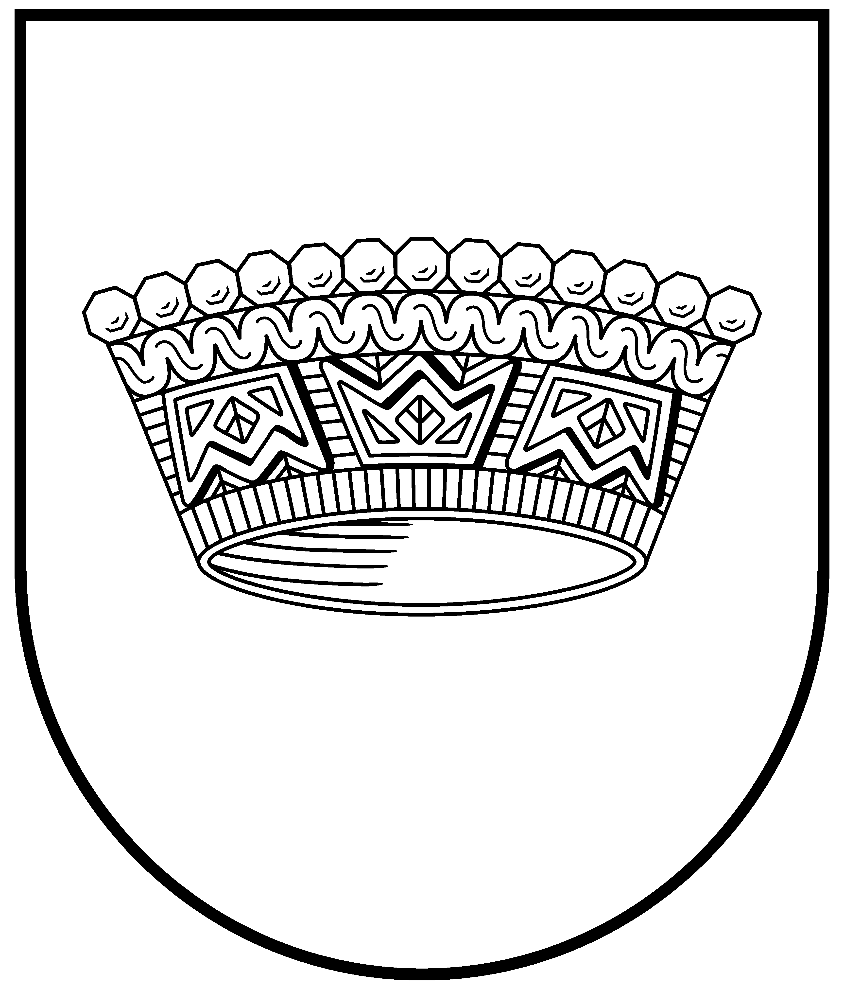
Latvijas Republika
Nīcas NOVADA DOME

Reģ.Nr. 90000031531, Bārtas iela 6, Nīca, Nīcas pagasts, Nīcas novads, LV-3473,
tālrunis 63469049, fakss 63489502,e-pasts: dome@nica.lv

Apstiprināts
ar nīcas novada domes
2015.g.14. septembra
sēdes (protokols Nr. 13) lēmumu

Grozījumi ar 14.09.2020. domes sēdes lēmumu
AKTUĀLĀ REDAKCIJA uz 14.09.2020.

N o l i k u m s
„Par Nīcas novada pašvaldības apbalvojumiem”

I.
Vispārīgie jautājumi
1. Nolikums „Par Nīcas novada pašvaldības apbalvojumiem” nosaka Nīcas novada pašvaldības apbalvojumu veidus un to piešķiršanas un pasniegšanas kārtību.
2. Nīcas novada pašvaldības apbalvojumi ir:
2.1. apbalvojums „Par mūža devumu Nīcas novadam”;
2.2. apbalvojums „Gada novadnieks”;
2.3. Izslēgts.
Grozījumi apstiprināti ar Nīcas novada domes 14.09.2020. sēdes lēmumu.
2.4. naudas balva „Nīcas novada cerība” Nīcas vidusskolas absolventam;
2.5. naudas balva „Par ieguldīto darbu kādā no skolas darbības jomām” Nīcas vidusskolas absolventiem;
2.6. balva novada skolu 9.klašu un Mūzikas skolas absolventiem;
2.7. Goda raksts;
2.7. Atzinības raksts;
2.8. Pateicība.

II.
Apbalvojums „Par mūža devumu Nīcas novadam”
3. Apbalvojumu „Par mūža devumu Nīcas novadam” piešķir fiziskām personām par īpašiem nopelniem vairāku gadu garumā Nīcas novada sabiedrības labā, tā piešķiršanu apstiprina ar Nīcas novada domes lēmumu.
4. Pretendentus apbalvojumam „Par mūža devumu Nīcas novadam” var izvirzīt novada iedzīvotāji, Domes deputāti, Domes komitejas, komisijas, pašvaldības institūcijas, Nīcas novadā reģistrētas juridiskās personas vismaz 1 mēnesi pirms apbalvojuma pasniegšanas.
5. Izvirzot pretendentu apbalvojuma saņemšanai, pieteikumā jānorāda:
5.1. pretendenta vārds, uzvārds, darbības joma, amats vai nodarbošanās;
5.2. vispusīgs pamatojums, par ko tiek ierosināta apbalvojuma piešķiršana;
5.3. informācija par pieteicēju (pieteicējiem) un viņa (viņu) kontaktinformācija;
5.4. citu personu atsauksmes vai apliecinājums (vēlami).
6. Apbalvojumu „Par mūža devumu Nīcas novadam” personai piešķir tikai vienu reizi.
7. Apbalvojumu „Par mūža devumu Nīcas novadam” piešķir vienai personai kalendārajā gadā.
8. Apbalvojumu „Par mūža devumu Nīcas novadam” pasniedz kopā ar Goda rakstu un piemiņas velti līdz 250 eiro apmērā (ieskaitot nodokļus).
9. Apbalvojuma „Par mūža devumu Nīcas novadam” saņēmējs parakstās Goda grāmatā.

III.
Apbalvojums „Gada novadnieks”
10. Apbalvojumu „Gada novadnieks” piešķir fiziskām personām, personu grupām vai juridiskām personām par īpašiem nopelniem Nīcas novada sabiedrības labā konkrētā gada laikā, tā piešķiršanu apstiprina ar Nīcas novada domes lēmumu.
11. Pretendentus apbalvojumam „Gada novadnieks” var izvirzīt novada iedzīvotāji, Domes deputāti, Domes komitejas, komisijas, pašvaldības institūcijas, Nīcas novadā reģistrētas juridiskās personas vismaz 1 mēnesi pirms apbalvojuma pasniegšanas.
12. Izvirzot pretendentu apbalvojuma saņemšanai, pieteikumā jānorāda:
12.1. pretendenta (-u) vārds, uzvārds, darbības joma, amats vai nodarbošanās; juridiskai personai – nosaukums;
12.2. vispusīgs pamatojums, par ko tiek ierosināta apbalvojuma piešķiršana;
12.3. informācija par pieteicēju (pieteicējiem) un viņa (viņu) kontaktinformācija;
12.4. citu personu atsauksmes vai apliecinājums (vēlami).
13. Apbalvojumu „Gada novadnieks” var piešķirt atkārtoti.
14. Apbalvojumu „Gada novadnieks” piešķir sešās kategorijās (pa vienai nominācijai katrā kategorijā):
14.1. „Gada jaunietis” – vecumā no 13 līdz 25 gadiem, par sasniegumiem mācībās un ārpusklases darbā, brīvprātīgo darbu, kā arī dalību citās ārpus novada aktivitātēs, pārstāvot Nīcas novadu.
14.2. „Gada cilvēks savā amatā” – par godprātīgu attieksmi pret veicamo darbu, savu novadu, sabiedrību (izglītības, veselības, apkalpojošās sfēras darbinieks u.c.).
14.3. „Gada balva sportā” – par sasniegumiem sportā un sporta jomas attīstīšanu novadā (komanda vai viena persona).
14.4. „Gada balva uzņēmējdarbībā” – par ieguldījumu uzņēmējdarbības, lauksaimniecības, infrastruktūras attīstībā (uzņēmums, biedrība, mājražotājs, amatnieks u.c.).
14.5. „Gada balva kultūrā” – par radošu, aktīvu darbību kultūras jomā, veicinot Nīcas novada popularizēšanu (kolektīvam, biedrībai, personai).
14.6. „Gada balva sabiedriskajā darbībā” – par aktīvu sabiedrisko darbību un ieguldījumu Nīcas novada attīstībā (biedrība, kolektīvs, personai).
Grozījumi apstiprināti ar Nīcas novada domes 14.09.2020. sēdes lēmumu.
15. Apbalvojumu „Gada novadnieks” pasniedz kopā ar Atzinības rakstu un piemiņas velti līdz 150 eiro apmērā (ieskaitot nodokļus). (Ja apbalvojumu piešķir personu grupai, balvā pasniedz biļetes kultūras/ sporta pasākuma apmeklējumam).
Grozījumi apstiprināti ar Nīcas novada domes 14.09.2020. sēdes lēmumu.
16. Apbalvojuma „Gada novadnieks” saņēmējs parakstās Goda grāmatā.

IV.
Izslēgts.
Grozījumi apstiprināti ar Nīcas novada domes 14.09.2020. sēdes lēmumu.

V.
Naudas balva „Nīcas novada cerība”
17. Naudas balvu „Nīcas novada cerība” 150 eiro (pēc nodokļu nomaksas) apmērā katru gadu piešķir vienam Nīcas vidusskolas 12. klases absolventam ar augstu vidējo atzīmi, par sasniegumiem valsts un starpnovadu olimpiādēs, novada un/vai skolas sabiedriskajā dzīvē.
18. Naudas balvas „Nīcas novada cerība” piešķiršanas mērķis ir veicināt dzimtā novada piederības apziņu un sekmēt skolēnu mācības, interešu izglītību un sabiedriskā darbu.
19. Pretendentu (-us) naudas balvai „Nīcas novada cerība” izvirza Nīcas vidusskolas vadība, tā piešķiršanu apstiprina ar Nīcas novada domes lēmumu.
20. Naudas balvu „Nīcas novada cerība” pasniedz Nīcas vidusskolas izlaiduma svinīgajā pasākumā.
21. Naudas balvu „Nīcas novada cerība” pasniedz kopā ar Atzinības rakstu.
22. Naudas balvas „Nīcas novada cerība” saņēmējs parakstās Goda grāmatā.

VI.
Naudas balva „Par ieguldīto darbu kādā no skolas darbības jomām”
23. Naudas balvu „Par ieguldīto darbu kādā no skolas darbības jomām” 30 eiro (pēc nodokļu nomaksas) apmērā piešķir Nīcas vidusskolas 12. klases absolventiem ar augstu vidēju atzīmi, par īpašiem nopelniem un sasniegumiem kādā no skolas darbības jomām.
24. Naudas balvas „Par ieguldīto darbu kādā no skolas darbības jomām” piešķiršanas mērķis ir veicināt Nīcas novada piederības apziņu un sekmēt skolēnu mācības, interešu izglītību un sabiedrisko darbu.
25. Pretendentu (-us) naudas balvas „Par ieguldīto darbu kādā no skolas darbības jomām” piešķiršanai izvirza Nīcas vidusskolas vadība, tā piešķiršanu apstiprina ar Nīcas novada domes lēmumu.
26. Naudas balvu „Par ieguldīto darbu kādā no skolas darbības jomām” pasniedz Nīcas vidusskolas 12. klases izlaiduma svinīgajā pasākumā.
27. Naudas balvu „Par ieguldīto darbu kādā no skolas darbības jomām” pasniedz kopā ar Nīcas novada pašvaldības Pateicību.
28. Naudas balvas „Par ieguldīto darbu kādā no skolas darbības jomām” saņēmējs parakstās Goda grāmatā.

VII.
Balva novada skolu 9.klašu un Mūzikas skolas absolventiem
29. Balvu skolas absolventam – grāmatu - piešķir novada skolu 9. klašu absolventiem ar augstu vidēju atzīmi un par sasniegumiem kādā no skolas darbības jomām un Nīcas Mūzikas skolas absolventiem.
30. Balvas skolas absolventam – grāmatas - piešķiršanas mērķis ir veicināt Nīcas novada piederības apziņu un sekmēt skolēnu mācības, interešu izglītību un sabiedrisko darbu.
31. Pretendentu (-us) balvas skolas absolventam – grāmatas - piešķiršanai izvirza skolu vadība, tās piešķiršanu apstiprina ar Nīcas novada domes lēmumu.
32. Balvu skolas absolventam – grāmatu - pasniedz Nīcas novada vispārizglītojošo skolu 9. klašu un Mūzikas skolas izlaiduma svinīgajā pasākumā.

VIII.
Goda raksts
33. Goda raksts ir augstākais Nīcas novada pašvaldības rakstiskais apbalvojums fiziskām personām, personu grupām vai juridiskām personām par īpašiem nopelniem sabiedrības labā Nīcas novadā vai valsts mērogā, tā piešķiršanu apstiprina ar Nīcas novada domes lēmumu.
34. Pretendentu (-us) Goda raksta saņemšanai var izvirzīt novada iedzīvotāji, Domes deputāti, Domes komitejas, komisijas, pašvaldības institūcijas, Nīcas novadā reģistrētas juridiskās personas vismaz mēnesi pirms apbalvojuma pasniegšanas.
35. Izvirzot pretendentu (-us) Goda raksta saņemšanai, pieteikumā jānorāda:
36.1. pretendenta (-u) vārds, uzvārds, darbības joma, amats vai nodarbošanās; juridiskai personai – nosaukums;
36.2. vispusīgs pamatojums, par ko tiek ierosināts piešķirt Goda rakstu;
36.3. informācija par pieteicēju (pieteicējiem) un viņa (viņu) kontaktinformācija;
36.4. citu personu atsauksmes vai apliecinājums (vēlami).
37. Goda rakstu fiziskai personai, personu grupai vai juridiskai personai var piešķirt atkārtoti.
38. Goda rakstu paraksta Nīcas novada domes priekšsēdētājs vai viņa vietnieks.
39. Goda rakstu var pasniegt kopā ar apbalvojumu „Par mūža devumu Nīcas novadam”.
Grozījumi apstiprināti ar Nīcas novada domes 14.09.2020. sēdes lēmumu.
40. ja Goda rakstu pasniedz kā atsevišķu apbalvojumu, to pasniedz kopā ar naudas balvu 150 eiro apmērā (pēc nodokļu nomaksas).

IX.
Atzinības raksts
41. Atzinības raksts ir Nīcas novada pašvaldības rakstisks apbalvojums, ko piešķir fiziskām personām, personu grupām, juridiskām personām, pašvaldības iestādēm vai amatierkolektīviem par ieguldījumu Nīcas novada attīstībā, novada vārda, tēla un kultūrvēsturiskā mantojuma popularizēšanā Latvijā un pasaulē, par aktīvu dalību uzņēmuma, nevalstiskās organizācijas, pašvaldības darbā vai sabiedriskajā dzīvē.
42. Atzinības raksta piešķiršanu apstiprina ar Nīcas novada domes lēmumu.
43. Pretendentu (-us) Atzinības raksta saņemšanai var izvirzīt novada iedzīvotāji, Domes deputāti, Domes komitejas, komisijas, pašvaldības institūcijas, Nīcas novadā reģistrētas juridiskās personas vismaz mēnesi pirms apbalvojuma pasniegšanas.
44. Izvirzot pretendentu (-us) Atzinības raksta saņemšanai, pieteikumā jānorāda:
45.1. pretendenta (-u) vārds, uzvārds, darbības joma, amats vai nodarbošanās; ; juridiskai personai – nosaukums;
45.2. vispusīgs pamatojums, par ko tiek ierosināts piešķirt Atzinības rakstu;
46.3. informācija par pieteicēju (pieteicējiem) un viņa (viņu) kontaktinformācija;
47.4. citu personu atsauksmes vai apliecinājums (vēlami).
48. Atzinības rakstu var piešķirt atkārtoti.
49. Atzinības rakstu paraksta Nīcas novada domes priekšsēdētājs vai viņa vietnieks.
50. Atzinības rakstu var pasniegt kopā ar apbalvojumu „Gada novadnieks” un „Nīcas novada cerība”;
Grozījumi apstiprināti ar Nīcas novada domes 14.09.2020. sēdes lēmumu.
51.ja Atzinības rakstu pasniedz kā atsevišķu apbalvojumu, to pasniedz kopā ar naudas balvu 100 eiro apmērā (pēc nodokļu nomaksas).

X.
Pateicība
52. Pateicība ir Nīcas novada pašvaldības rakstiskais apbalvojums, ko piešķir fiziskām personām, personu grupām, juridiskām personām, pašvaldības iestādēm vai amatierkolektīviem par ieguldījumu Nīcas novada attīstībā, novada vārda, tēla un kultūrvēsturiskā mantojuma popularizēšanā, par aktīvu dalību uzņēmuma, nevalstiskās organizācijas, pašvaldības darbā vai rīkotajos pasākumos.
53. Pateicības piešķiršanu apstiprina ar Nīcas novada domes lēmumu, ja to pasniedz kopā ar naudas balvu. Pateicības piešķiršanu apstiprina ar Nīcas novada domes priekšsēdētāja vai viņa vietnieka rīkojumu, ja to pasniedz bez naudas balvas.
Grozījumi apstiprināti ar Nīcas novada domes 10.10.2016. sēdes lēmumu.
54. pateicību paraksta Nīcas novada domes priekšsēdētājs vai viņa vietnieks.
55. Pretendentu (-us) Pateicības saņemšanai var izvirzīt novada iedzīvotāji, Nīcas novada domes deputāti, Domes komitejas, komisijas, pašvaldības institūcijas, Nīcas novadā reģistrētas juridiskās personas.
56. Izvirzot pretendentu (-us) Pateicības saņemšanai, pieteikumā jānorāda:
56.1. pretendenta (-u) vārds, uzvārds, darbības joma, amats vai nodarbošanās; juridiskai personai – nosaukums;
56.2. vispusīgs pamatojums, par ko tiek ierosināts piešķirt Pateicību;
56.3. informācija par pieteicēju (pieteicējiem) un viņa (viņu) kontaktinformācija;
56.4. citu personu atsauksmes vai apliecinājums (vēlami).
57. Pateicību var piešķirt atkārtoti.
58. Pateicību paraksta Nīcas novada domes priekšsēdētājs vai viņa vietnieks.
59. Izslēgts
Grozījumi apstiprināti ar Nīcas novada domes 10.10.2016. sēdes lēmumu.
59.1. Izslēgts
Grozījumi apstiprināti ar Nīcas novada domes 10.10.2016. sēdes lēmumu.
59.2. Izslēgts
Grozījumi apstiprināti ar Nīcas novada domes 10.10.2016. sēdes lēmumu.
59.3. Izslēgts
Grozījumi apstiprināti ar Nīcas novada domes 10.10.2016. sēdes lēmumu.

XI.
Finansējums
60. Nīcas novada pašvaldības apbalvojumu iegādi un izgatavošanu finansē no Nīcas novada pašvaldības budžeta.

XII.
Nobeiguma jautājumi
61. Nīcas novada pašvaldība izveido un uztur apbalvojumu saņēmēju reģistru.
62. Nolikums stājas spēkā nākošajā dienā pēc tā apstiprināšanas.

Pielikumā:
1. Goda raksta paraugs.
2. Atzinības raksta paraugs.
3. Pateicības paraugs.

PRIEKŠSĒDĒTĀJS A.PETERMANIS

Pielikums Nr.1

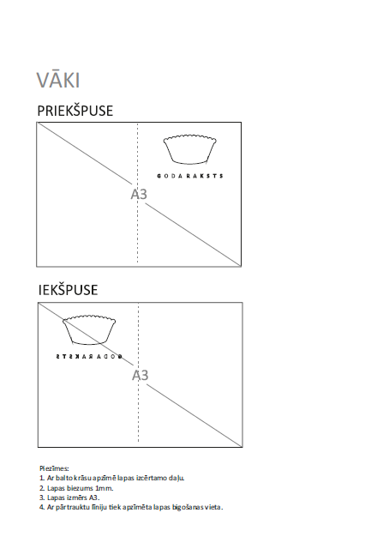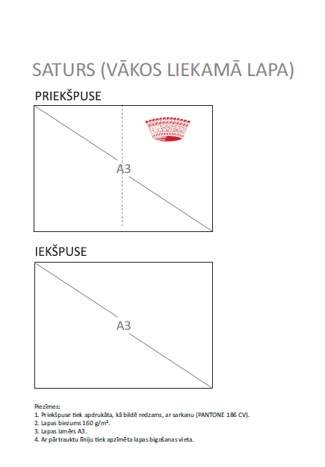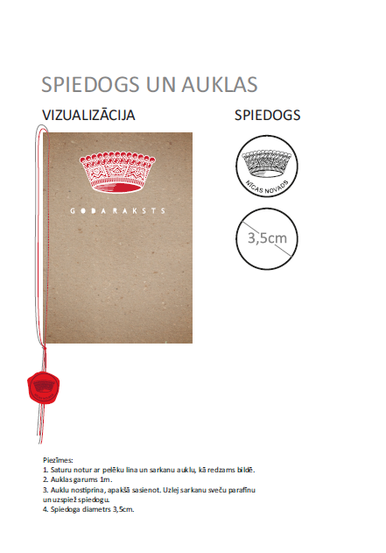

Pielikums Nr.2

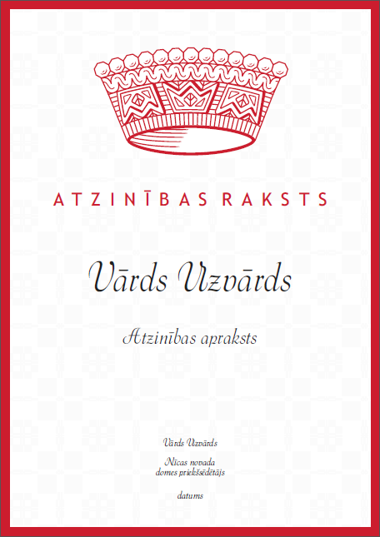

Pielikums Nr.3

